МИНОБРНАУКИ РОССИИ

Федеральное государственное бюджетное

образовательное учреждение высшего образования

«ЧЕРЕПОВЕЦКИЙ ГОСУДАРСТВЕННЫЙ УНИВЕРСИТЕТ»

_____________________Институт информационных технологий____________________

наименование института (факультета)

__________________________________МПО ЭВМ______________________________________

наименование кафедры _____________________________________________________________________________________

________________________________Базы данных______________________________________ наименование дисциплины в соответствии с учебным планом

ЛАБОРАТОРНАЯ РАБОТА № 5

SQL

Исполнитель

студент __1ПИб-02-1оп-22__

группа

___Микуцких Г. А.___

Фамилия, имя, отчество

Руководитель ___Селяничев О.Л.___

Ф.И.О. преподавателя

Оценка ________________________

Подпись ________________________

_2024_ год

Часть I.

Перед началом работы был установлен DTM SQL Editor DEMO (рис. 1-2).

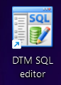

Рис. 1. Иконка программы DTM SQL Editor

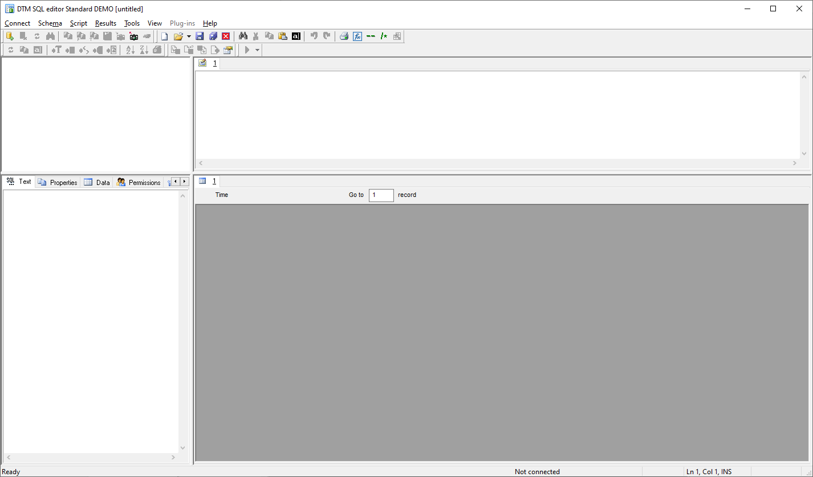

Рис. 2. Общий вид интерфейса программы

Часть II.

1. Создайте таблицу базы данных с полями, содержание которых - фамилия, год рождения, оценки по математике, информатике, иностранному языку.

Необходимо заранее создать .mdb-файл базы данных в MS Access (рис. 3).

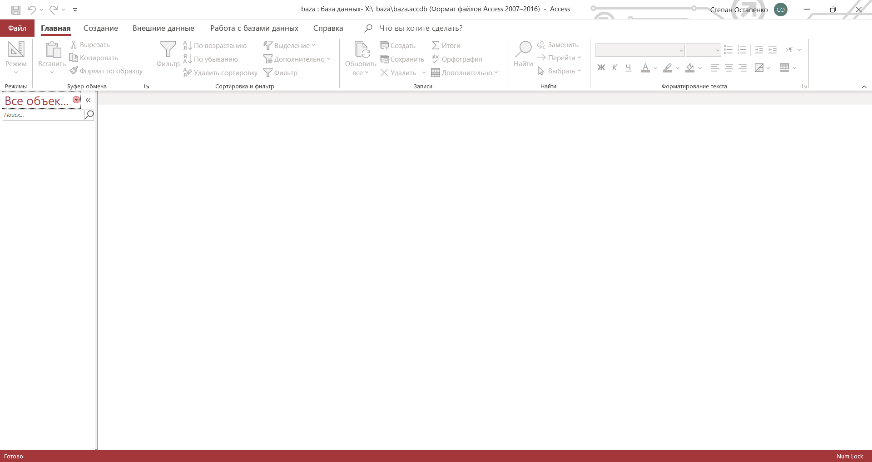

Рис. 3. Создана пустая БД Access

После запуска DTM SQL Editor откроется окно, в котором предложат подсоединить базу данных. Вручную вызвать это окно можно на панели инструментов «Connect» → «Connect to database…» (рис. 4).

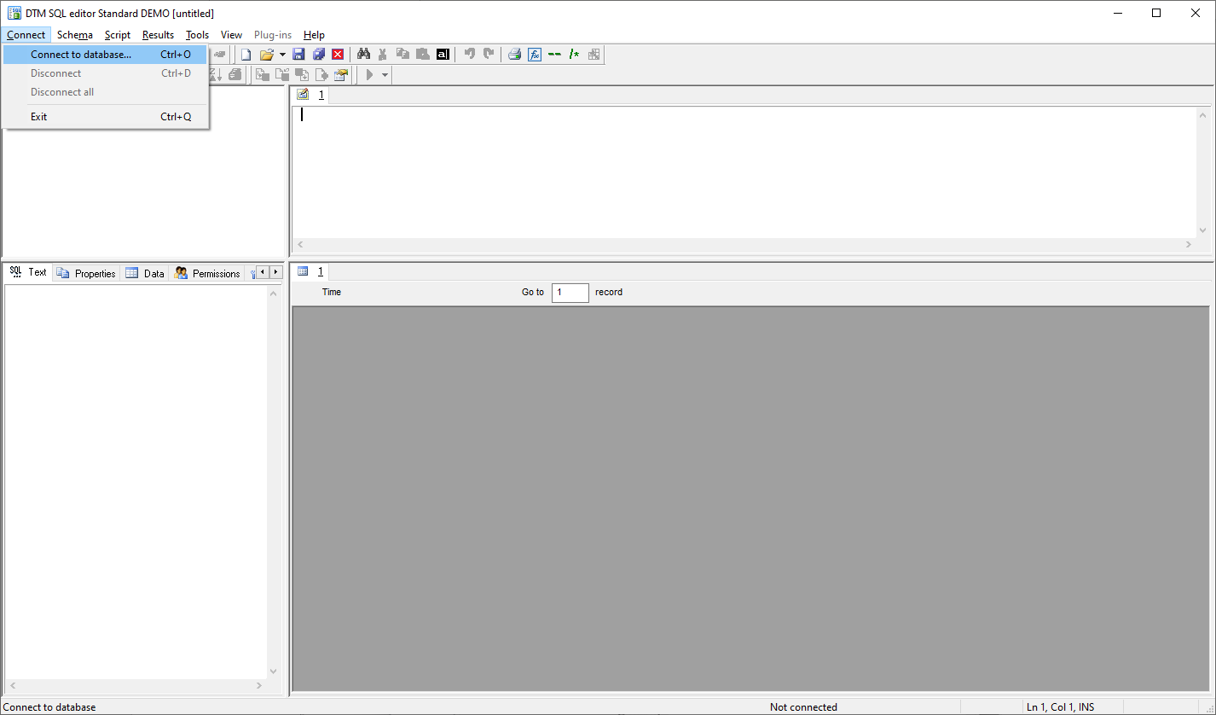

Рис. 4. «Connect» → «Connect to database…»

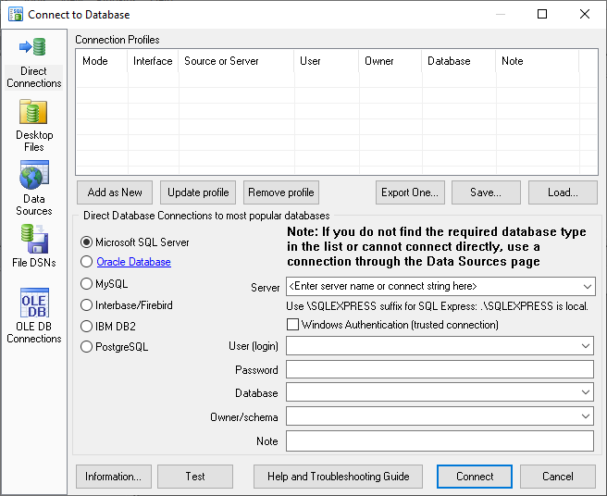

Рис. 5. Окно присоединения файла БД

В разделе «Desktop Files» нужно выбрать «Microsoft Access file», в «Location» указать путь к файлу, нажать «Connect», и в рабочей области появится информация о БД (рис. 6-7).

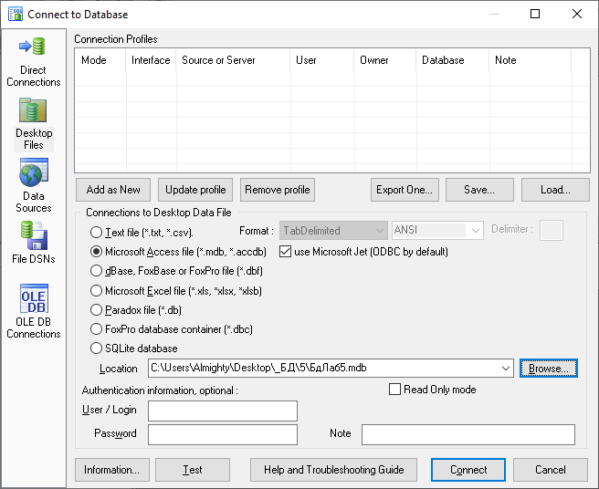

Рис. 6. Необходимые настройки заданы

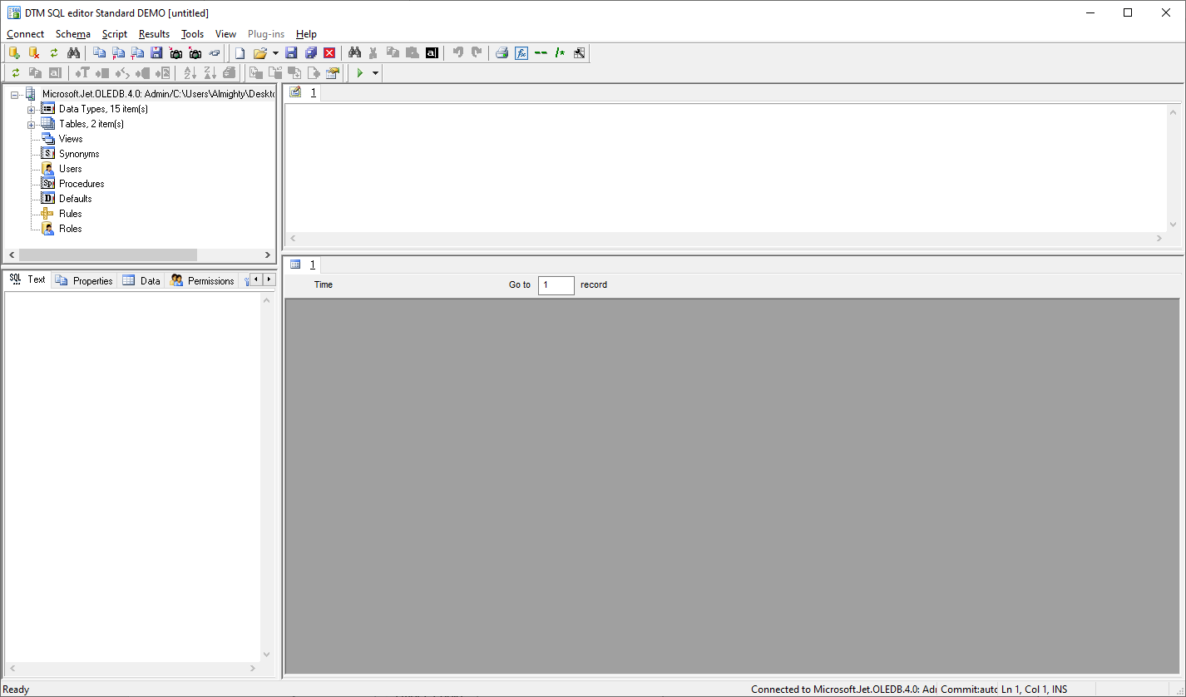

Рис. 7. Информация в рабочей области

Для создания таблицы Students с полями LastName, BirthDate, DATE, MathGrade, ITGrade и ForeignLanguageGrade была введена команда на рис. 8.

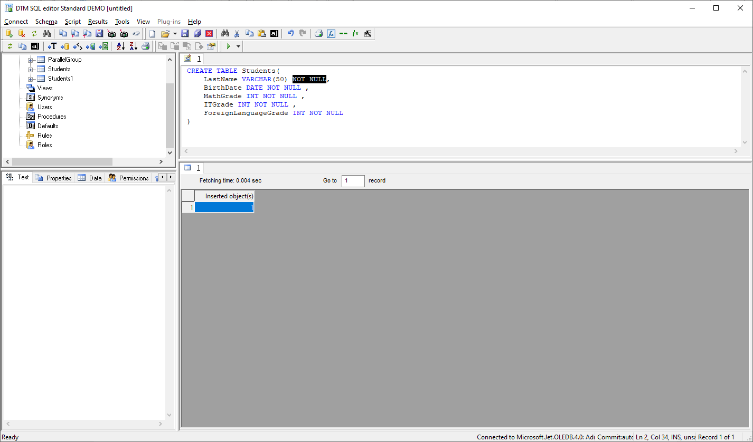

Рис. 8. Команда в редакторе

Команда для создания таблицы:

CREATE TABLE Students(

LastName VARCHAR(50) NOT NULL,

BirthDate DATE NOT NULL,

MathGrade INT NOT NULL,

ITGrade INT NOT NULL,

ForeignLanguageGrade INT NOT NULL

)

После ввода запускаем скрипт комбинацией «Ctrl + R», чтобы выполнить её (или «Script» → «Execute», или зелёный треугольник над полем редактора кода). Открыв таблицу в MS Access, видно, что таблица была создана (рис. 9).

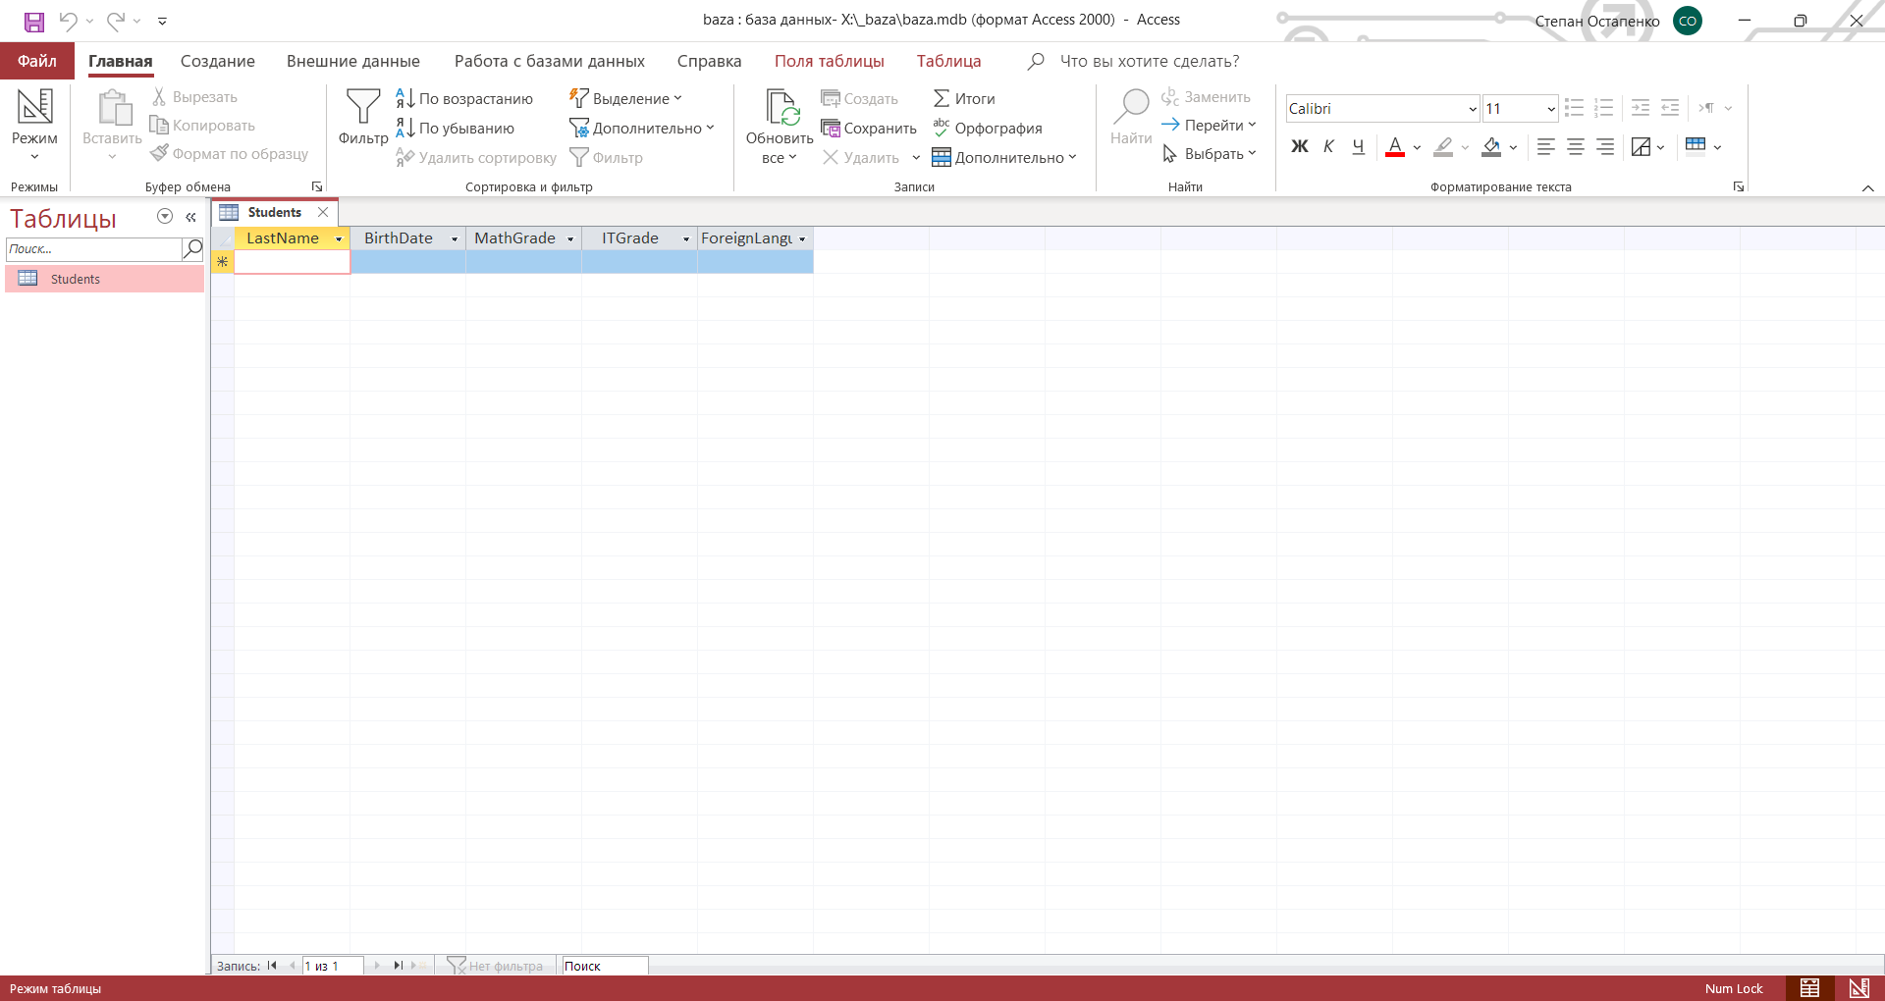

Рис. 9. Создана таблица Students

2. Внесите в таблицу 5 записей.

Для ввода записи в БД использовалась следующая команда:

INSERT INTO Students (LastName, BirthDate, MathGrade, ITGrade, ForeignLanguageGrade) VALUES ('Микуцких', '2004-06-22', 5, 4, 5).

Результат работы на рис. 10.

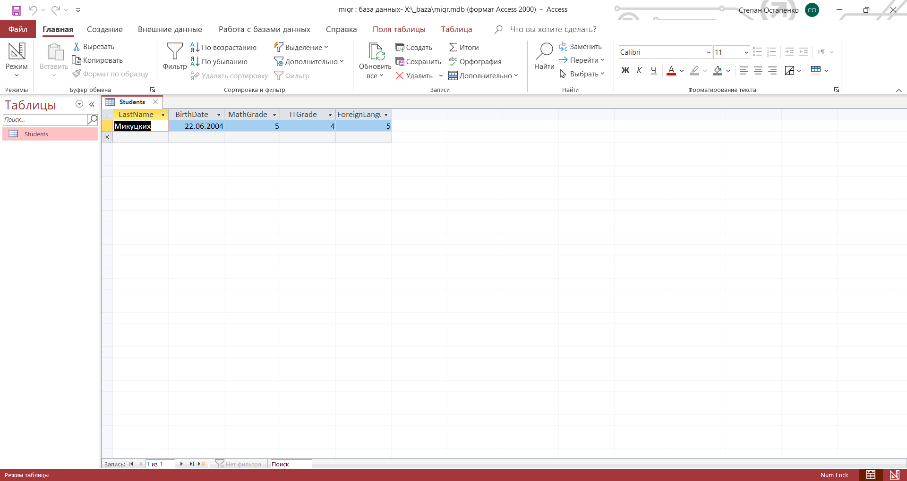

Рис. 10. Первая запись добавлена

Добавлены ещё четыре записи (рис. 11):

INSERT INTO Students (LastName, BirthDate, MathGrade, ITGrade, ForeignLanguageGrade) VALUES ('Иванов', '2002-03-15', 5, 4, 5).

INSERT INTO Students (LastName, BirthDate, MathGrade, ITGrade, ForeignLanguageGrade) VALUES ('Смирнов', '2005-11-11', 4, 4, 4).

INSERT INTO Students (LastName, BirthDate, MathGrade, ITGrade, ForeignLanguageGrade) VALUES ('Кузнецов', '2007-07-26', 5, 5, 5).

INSERT INTO Students (LastName, BirthDate, MathGrade, ITGrade, ForeignLanguageGrade) VALUES ('Сидоров', '2002-05-02', 4, 5, 3).

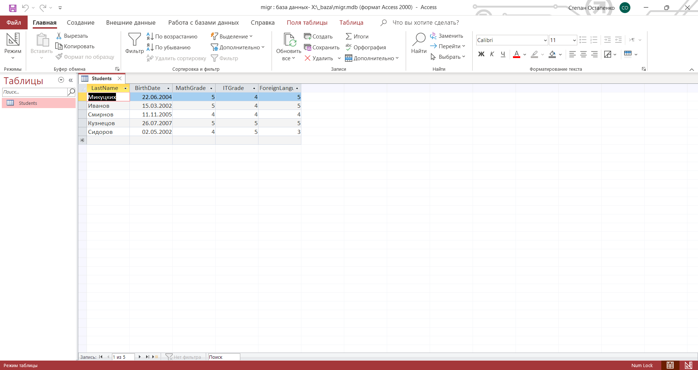

Рис. 11. Созданы 5 записей

3. Внесите изменения в структуру таблицы - создайте поле, которое будет содержать пол студента.

Нет возможности создать выпадающий список. Пол будет обозначаться буквой «М» или «Ж» (будем надеяться, что пользователь введёт именно тот символ, который мы от него ждём). Создано новое поле следующим образом:

ALTER TABLE Students ADD Gender CHAR(1).

4. Дополните данными таблицу, указав пол каждого студента (рис. 12).

UPDATE Students SET Gender = 'M' WHERE LastName IN ('Микуцких', 'Иванов', 'Смирнов', 'Кузнецов', 'Сидоров');

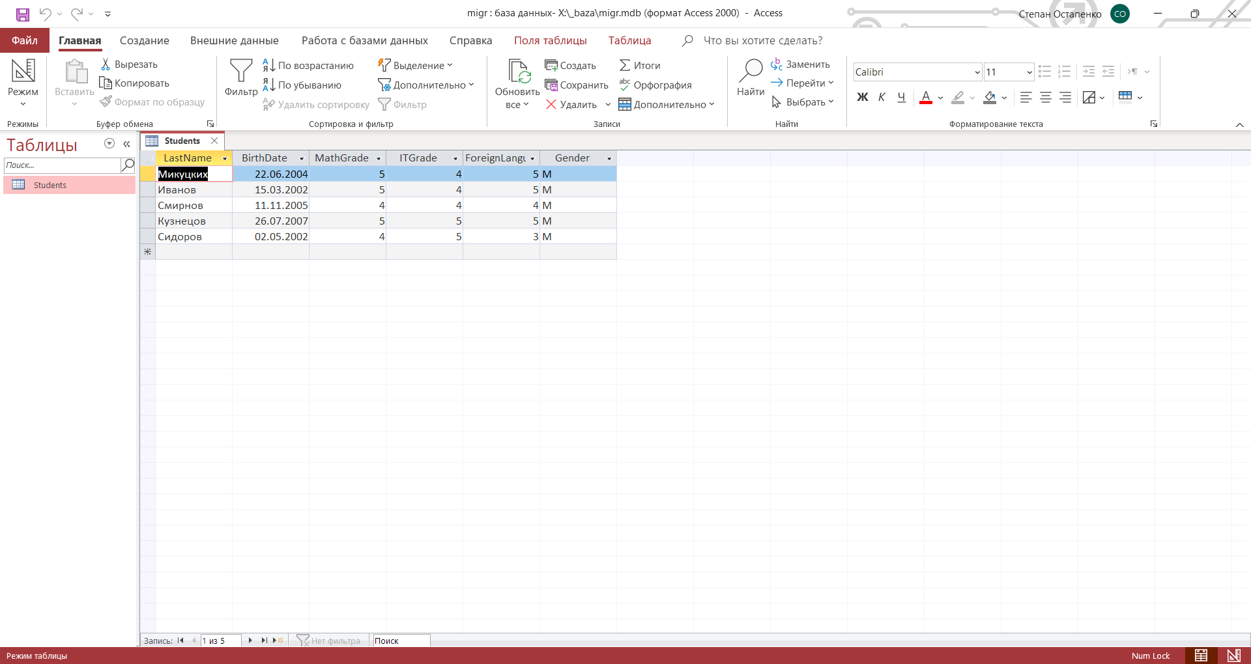

Рис. 12. Пол успешно добавлен

5. Создайте таблицу с теми же полями – она будет содержать сведения о студентах параллельной группы. Решите это задание способом, отличным от того, каким было выполнено задание 1.

Скопируем структуру исходной таблицы без данных (рис. 13) командой:

SELECT * INTO ParallelGroup FROM Students WHERE 1=0;

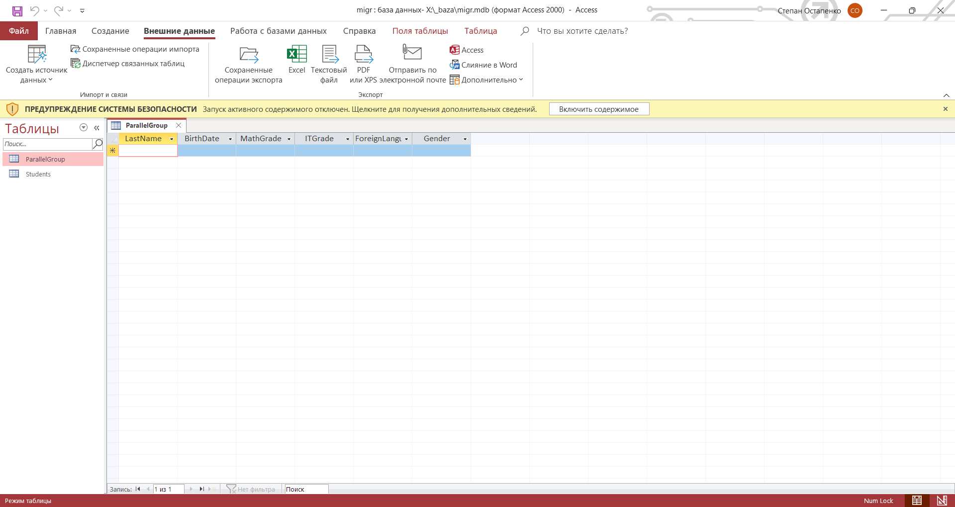

Рис. 13. Пустая таблица с той же структурой

6. Внесите во вторую таблицу 5 записей (рис. 14):

INSERT INTO ParallelGroup (LastName, BirthDate, MathGrade, ITGrade, ForeignLanguageGrade, Gender) VALUES ('Петрова', '2003-09-12', 5, 5, 5, 'Ж');

INSERT INTO ParallelGroup (LastName, BirthDate, MathGrade, ITGrade, ForeignLanguageGrade, Gender) VALUES ('Смирнов', '2001-04-25', 4, 4, 3, 'М');

INSERT INTO ParallelGroup (LastName, BirthDate, MathGrade, ITGrade, ForeignLanguageGrade, Gender) VALUES ('Михайлова', '1998-12-05', 3, 5, 4, 'Ж');

INSERT INTO ParallelGroup (LastName, BirthDate, MathGrade, ITGrade, ForeignLanguageGrade, Gender) VALUES ('Федоров', '1999-06-10', 5, 4, 4, 'М');

INSERT INTO ParallelGroup (LastName, BirthDate, MathGrade, ITGrade, ForeignLanguageGrade, Gender) VALUES ('Захарова', '2002-03-03', 4, 5, 5, 'Ж');

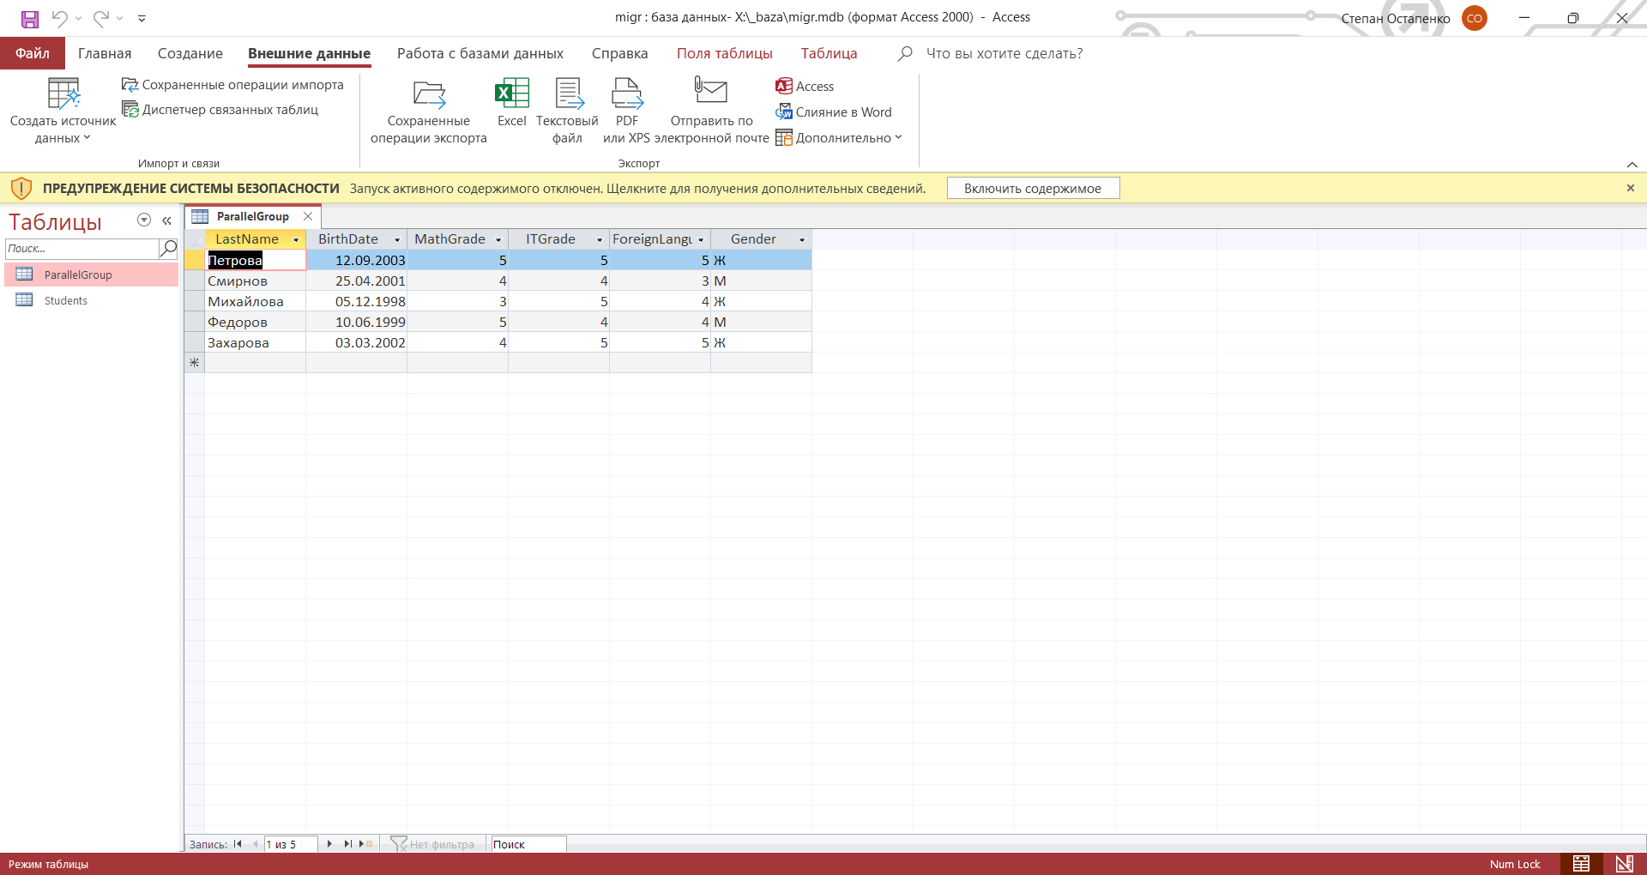

Рис. 14. Таблица заполнена

7. Осуществите сортировку записей первой таблицы в алфавитном порядке поля фамилий (рис. 15).

SELECT * FROM Students ORDER BY LastName;

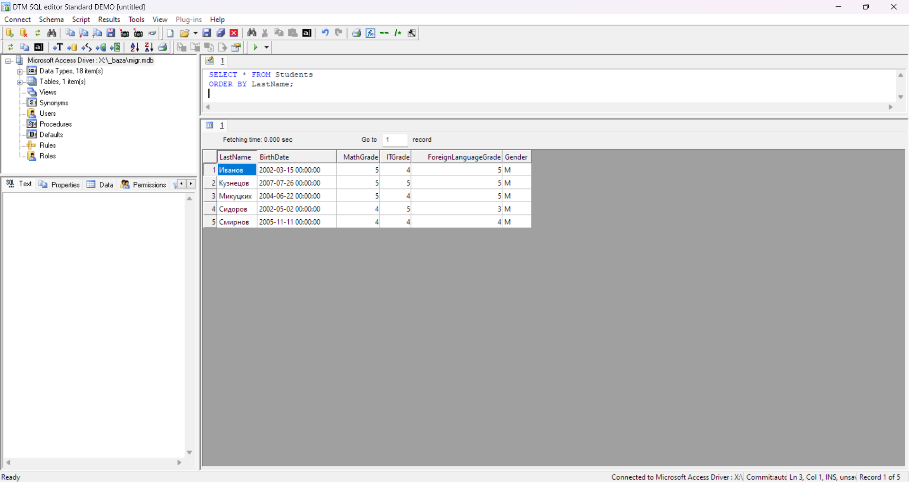

Рис. 15. Таблица отсортирована

8. Сформируйте запросы на выборку:

а) студентов с указанием фамилии и даты рождения (рис. 16);

SELECT LastName, BirthDate FROM Students;

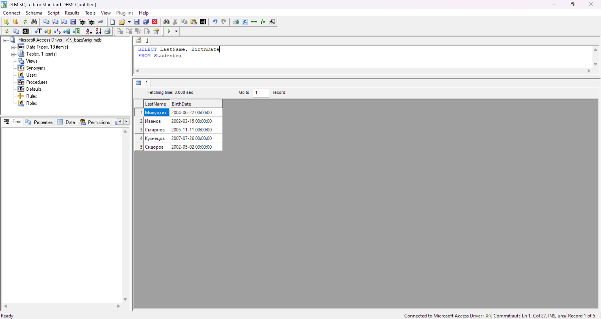

Рис. 16. Запрос на фамилию и дату рождения

б) студентов-отличников по математике (рис. 17);

SELECT * FROM Students WHERE MathGrade = 5;

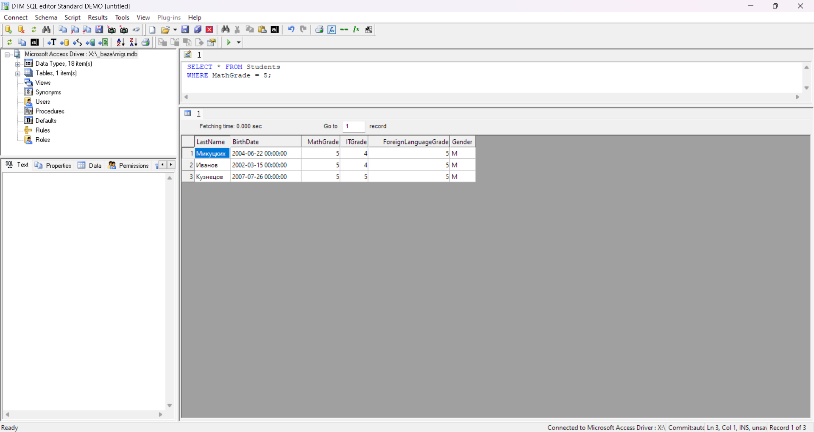

Рис. 17. Запрос на отличников по математике

в) студентов-отличников по всем предметам (рис. 18);

SELECT * FROM Students WHERE MathGrade = 5 AND ITGrade = 5 AND ForeignLanguageGrade = 5;

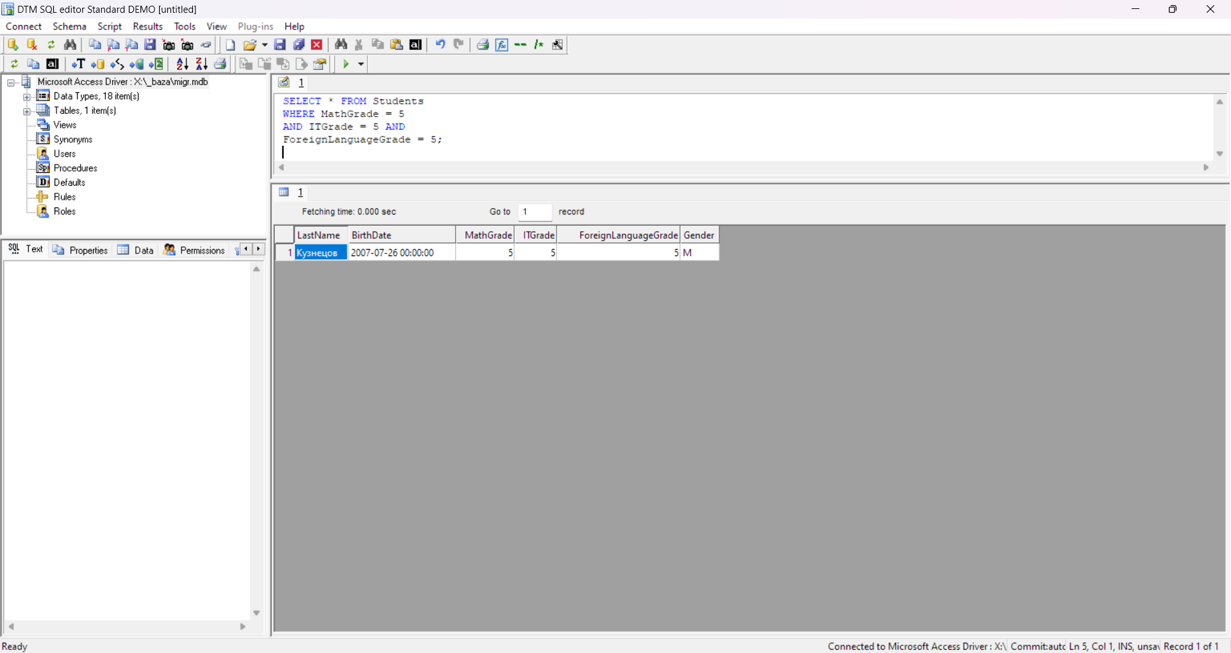

Рис. 18. Запрос на круглых отличников

г) студентов, чей возраст старше 20 лет (рис. 19).

SELECT * FROM Students WHERE DATEDIFF('yyyy', BirthDate, DATE())>20;

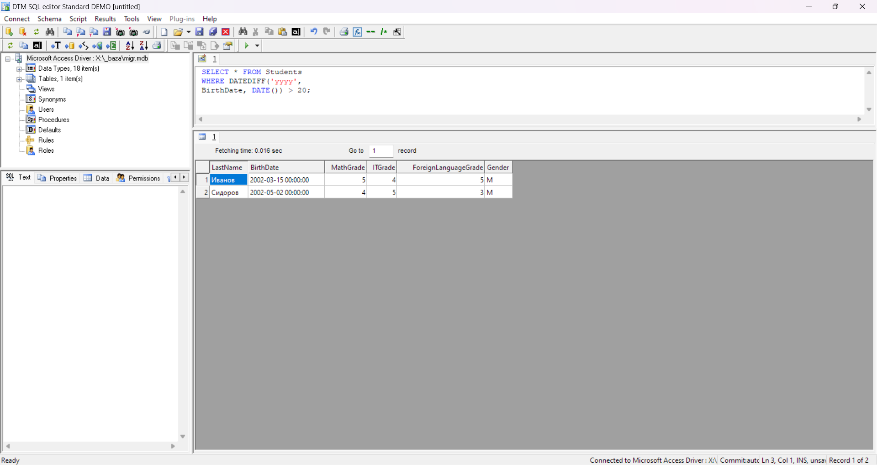

Рис. 19. Выборка студентов старше 20 лет

9. Сформируйте параметрический запрос:

а) студентов с фамилией «Иванов» (рис. 20-21);

В DTM SQL Editor не существует возможности создания параметрических запросов, но это возможно сделать в Access.

DTM: SELECT * FROM Students WHERE LastName = 'Иванов';

Access: SELECT Students.LastName, Students.MathGrade FROM Students WHERE (((Students.LastName)=[Введите фамилию:]));

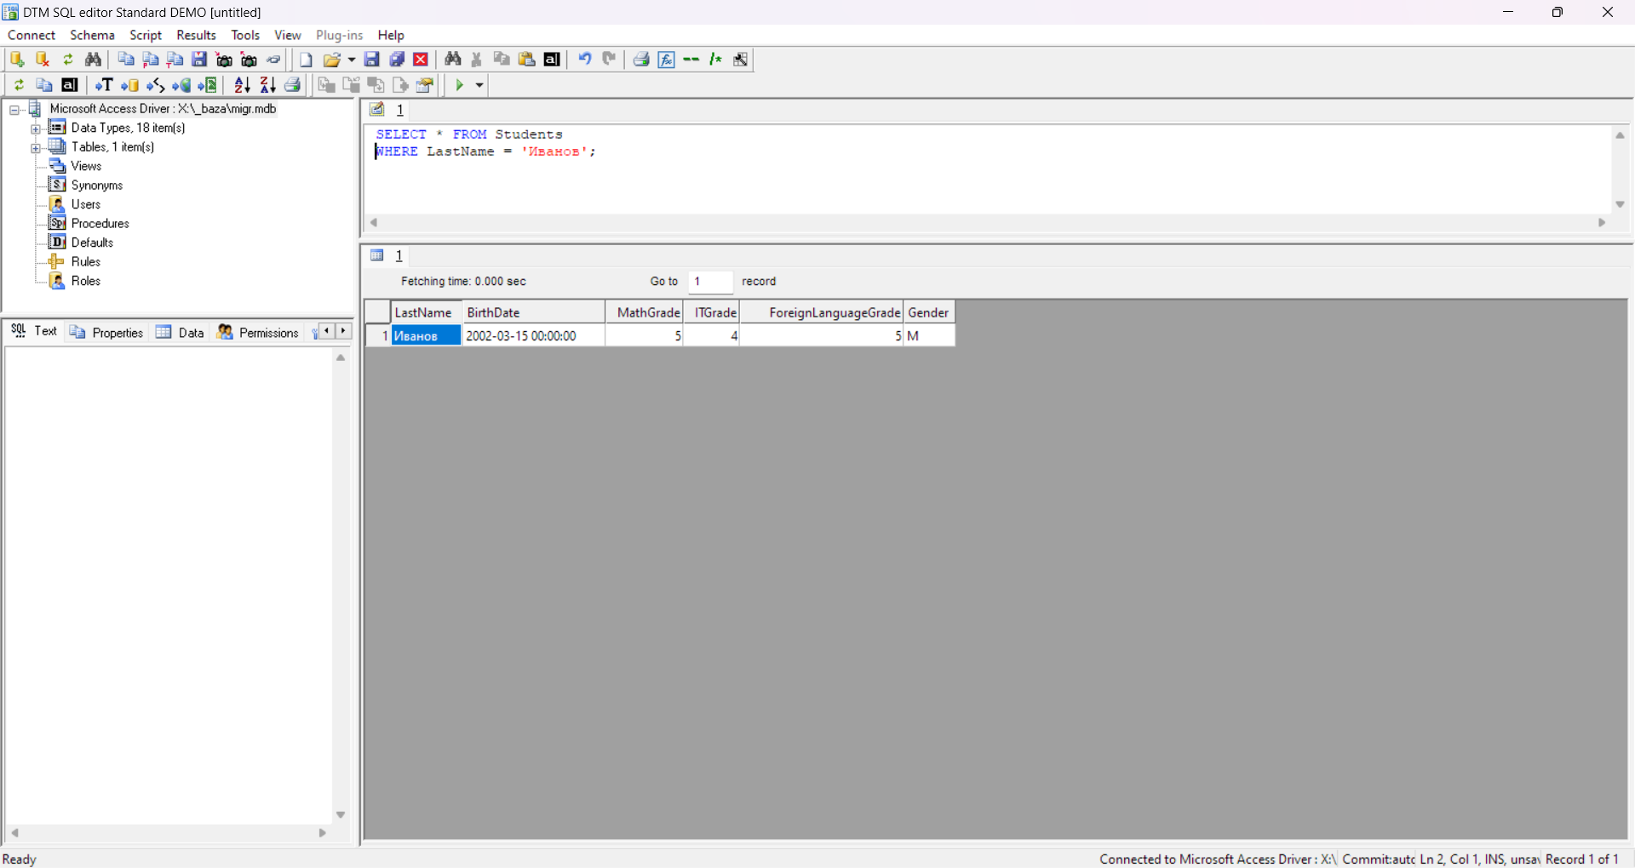

Рис. 20. Запрос студентов с фамилией «Иванов» в DTM EDITOR

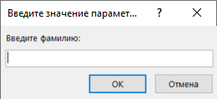

Рис. 21. Окно ввода Фамилии в Access

б) студентов Ивановых, имеющих «5» по математике (рис. 22).

DTM: SELECT * FROM Students WHERE LastName = 'Иванов' AND MathGrade = 5;

Access: SELECT LastName, MathGrade FROM Students WHERE (((LastName) = [Введите фамилию:]) AND ((MathGrade) = [Введите оценку по математике:]));

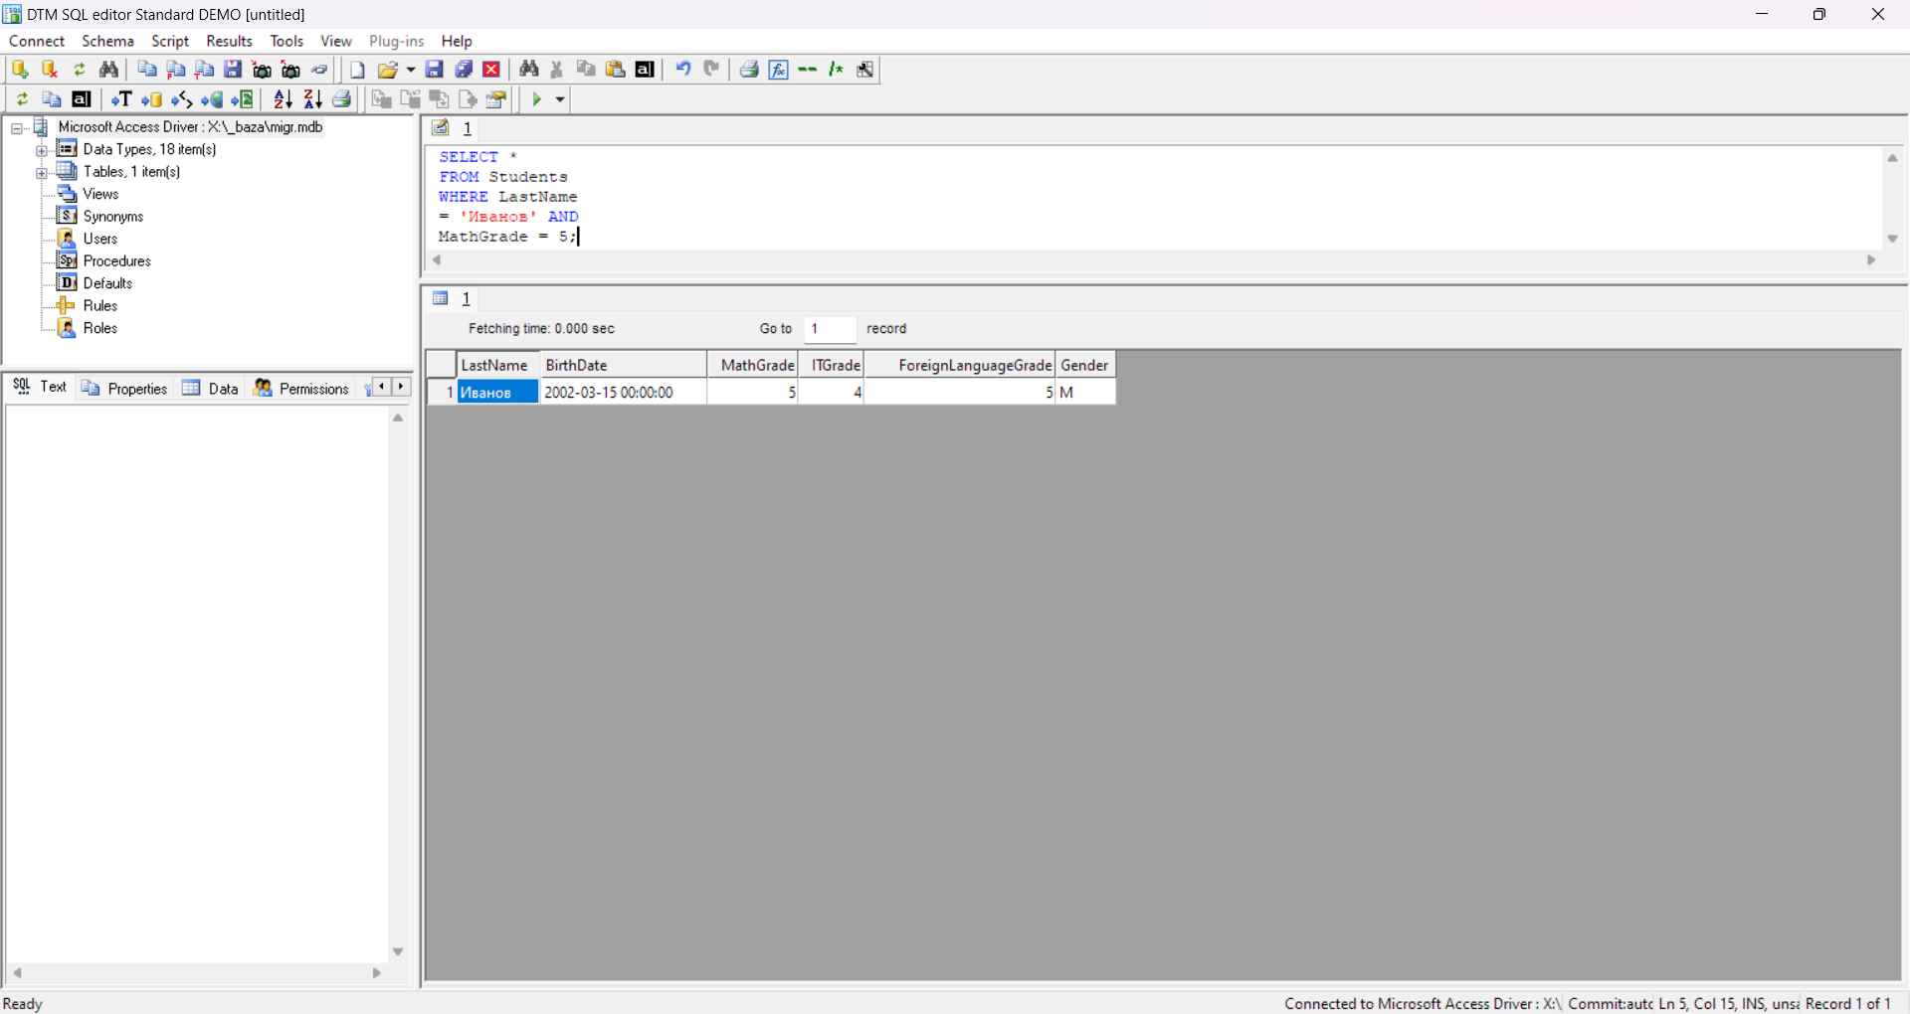

Рис. 22. Результат запроса студентов Ивановых с «5» по математике